Pozdravljeni učenke in učenci!

Za vse, ki obiskujete interesno dejavnost Gibanje in Športne igre sem pripravil nekaj kratkih gibalnih vsebin, ki jih lahko izvedete v tednu od 11. do 15. 05. 2020.
Gibalne vsebine niso obvezne, če pa vam ostaja prosti čas in imate voljo jih lahko izvedete.

- V tem tednu boste pripravili in preizkusili SPINNER VADBA:
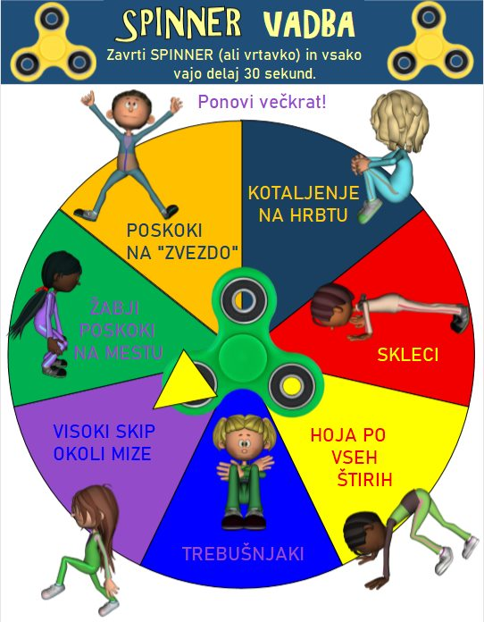
Na podlagi (lahko sam narediš list in bolj ali manj zahtevne vaje) zavrti vrtavko ali spinner in označi kazalec, ki bo določal katero vajo boš naredil.
Vrtavko ali spinner zavrti 10x on vsako vajo delaj 30 sekund.

- Ko vam bo med poukom na daljavo najbolj naporno si vzemite premor in zaplešite skupaj z JUST DANCE. V tem tednu plešemo na pesem Gangnam style: https://www.youtube.com/watch?v=FRAJCt27dpw

Lepo se imejte in upam, da se čimprej vidimo.
Gregor Zagorc učitelj športa

